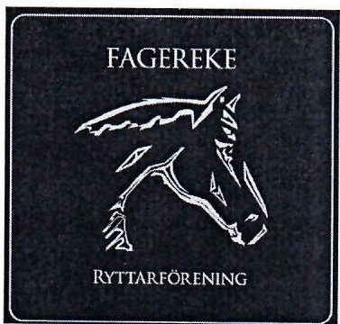

Fagereke ryttarförenings ungdomssektion verksamhetsberättelse 2022

Sektionen har under året dragit igång på allvar med Isabelle Nilsson (ordförande), sedan har många yngre medlemmar varit behjälpliga.
Under 2022 kunde sektionen anordnat Pay and Jump med inverkans bedömning, Öppen bana, föreläsning om ”hållbar häst” samt lovträningar för Ramona Svensson.
Vi tackar funktionärer samt vara egna drivande och starka medlemmar som ställt upp under aret - utan er hade vi inte kunnat genomföra sa mycket som vi har gjort. Nu blickar vi framåt mot 2023 och hoppas på ett fortsatt lyckosamt år!

Isabelle Nilsson
Ordförande
2023-01-25

